|  |  |  |  |
| --- | --- | --- | --- |
| 编制部门 | 地图产品部 | 编制人 | 贾丽莉 |
| 项目 | 公交线路查询 | 时间 | 2014-04-09 |

修改记录

|  |  |  |
| --- | --- | --- |
| 时间 | 修改记录 | 修改人 |
| 2014-04-10 | 补充其他650需求 | 贾丽莉 |
| 2014-05-05 | 补充更新，新增实时公交，去除642实现的 | 贾丽莉 |

## 公交地铁线路优化

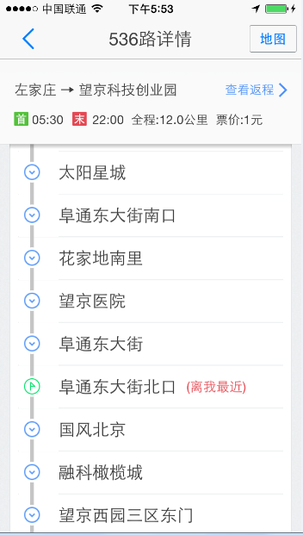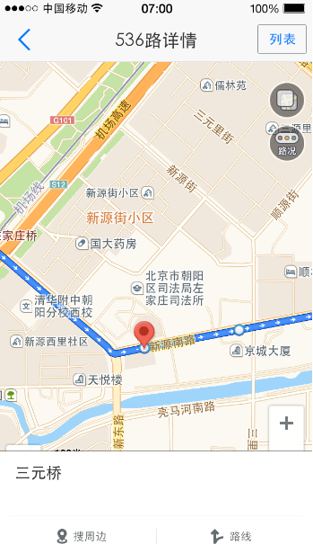

线路跳转逻辑调整：从搜索结果默认进入文字详情页，点地图到图面，点列表返回线路详情。两个页面的返回都回到跳搜索结果列表页

线路图面中的站点tip支持到路线和周边搜。

点击路线，直接进行公交路线规划并返回换乘结果，

返回逻辑：

换乘结果页点返回🡪起终点输入页，再点返回🡪线路图面点返回🡪线路文字点返回🡪主图

站点tip点周边搜🡪该站点搜周边页面，选择分类🡪周边搜结果

周边搜结果页，点返回🡪该站点搜周边页面，再点返回🡪线路图面🡪线路文字，点返回🡪主图

地铁线路详情“离我最近”阈值放宽到20公里。

## 底图公交地铁站搜索

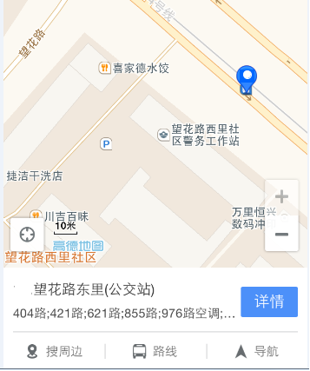 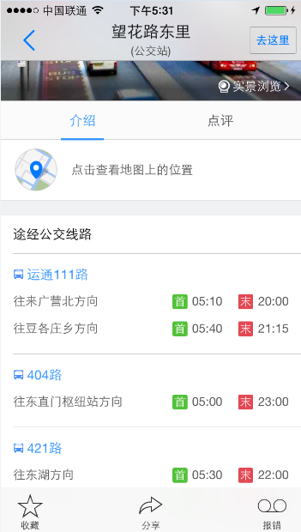

点击底图公交站图标，在公交站（一次聚类）tip里显示途径线路信息（同新版站台tip），详情页面也显示途径的线路信息。

点击底图地铁站图标，在地铁站tip里显示途径线路信息（同新版站台tip），详情页面也显示途径的线路信息。

详情，搜周边，路线，导航功能同普通poitip交互流程。

地铁站关联二次聚类站点信息。

## 实时公交优化

换乘和线路查询，实时公交新增剩余站数信息（如下截图）。

线路到站状态判断阈值调整，由现在的20米调整到80米

到站时间优化：对速度最大值增加上限，最快不超过45公里/小时。

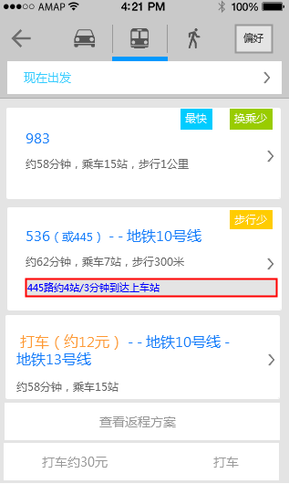 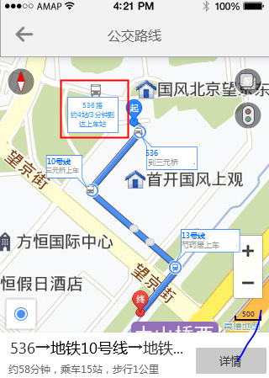 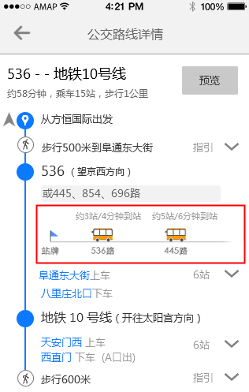

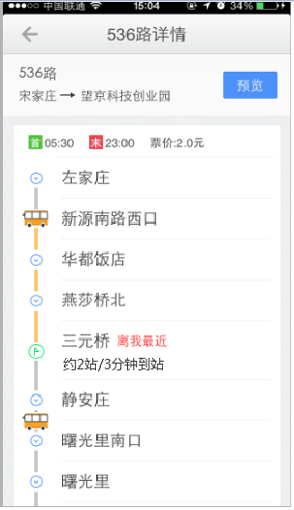 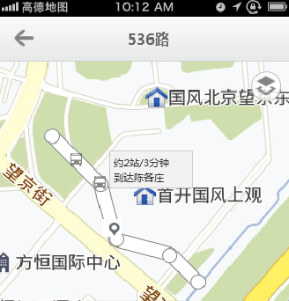

## 公交换乘“我的位置”优化

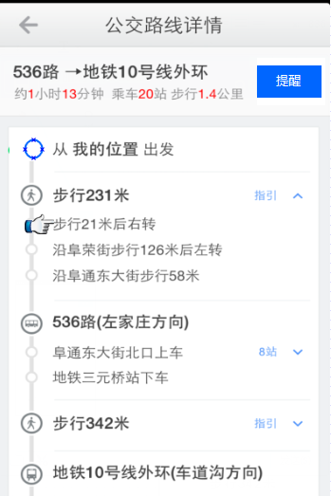 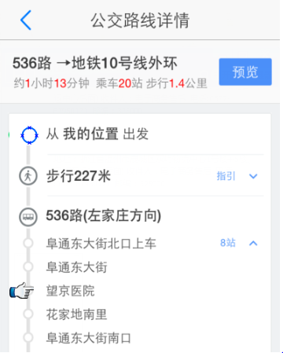

当前位置展示效果优化，同时指引具体到子步骤，并自动展开当前子步骤。